Como el SO logra la sincronización de procesos, el SO ejecuta en modo Kernel(distinto al modo usuario).
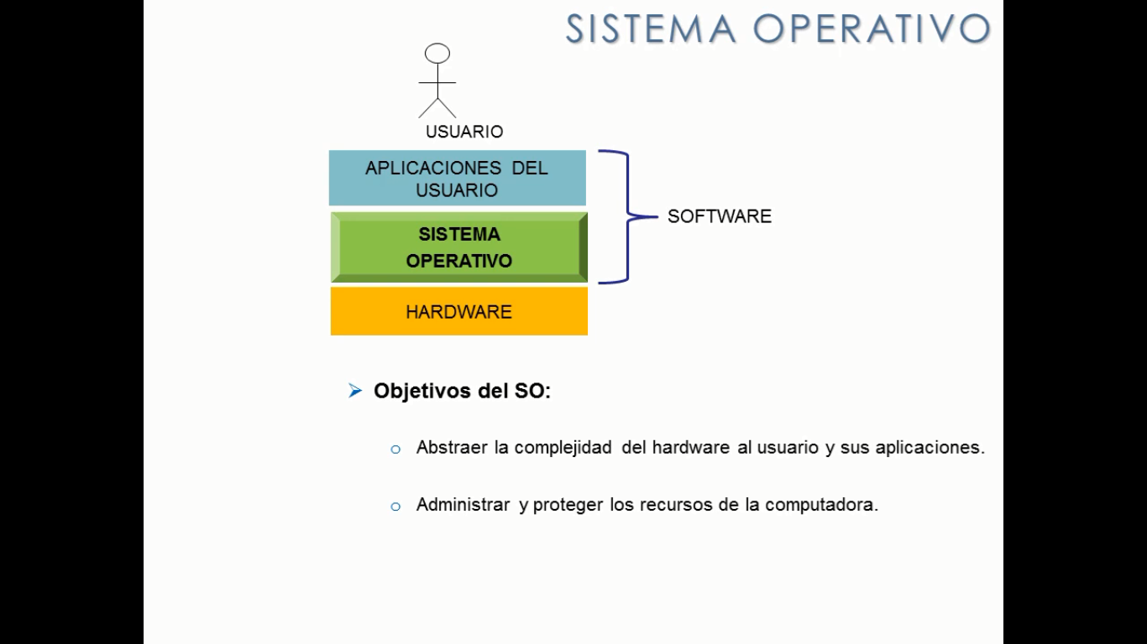
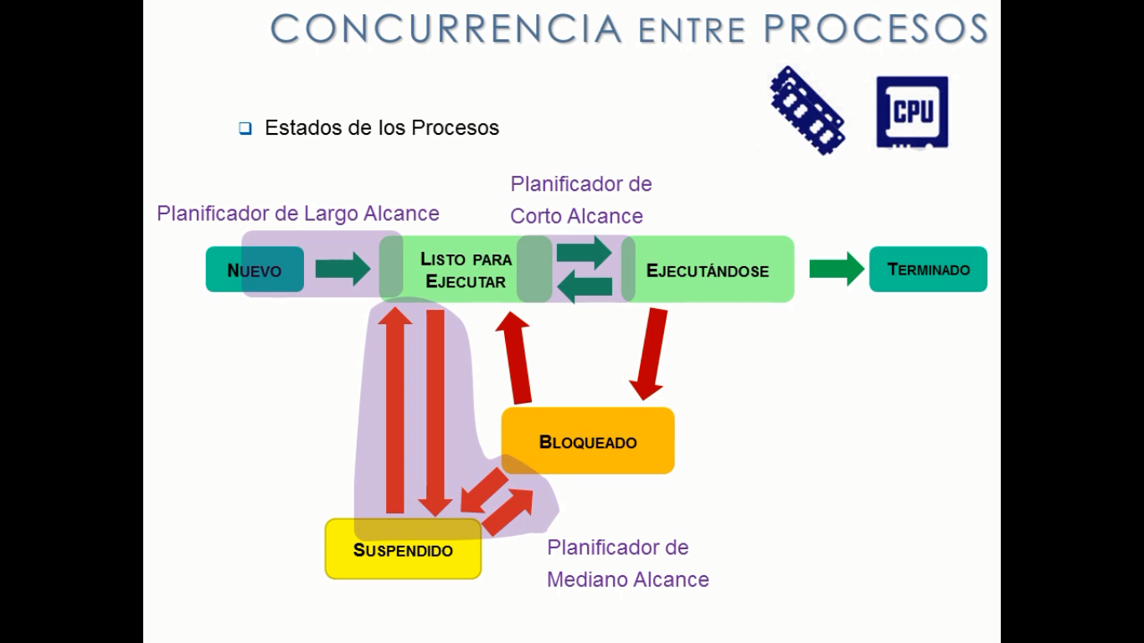
Nos interesa el planificador de corto alcance y los estados de listos y ejecutándose.
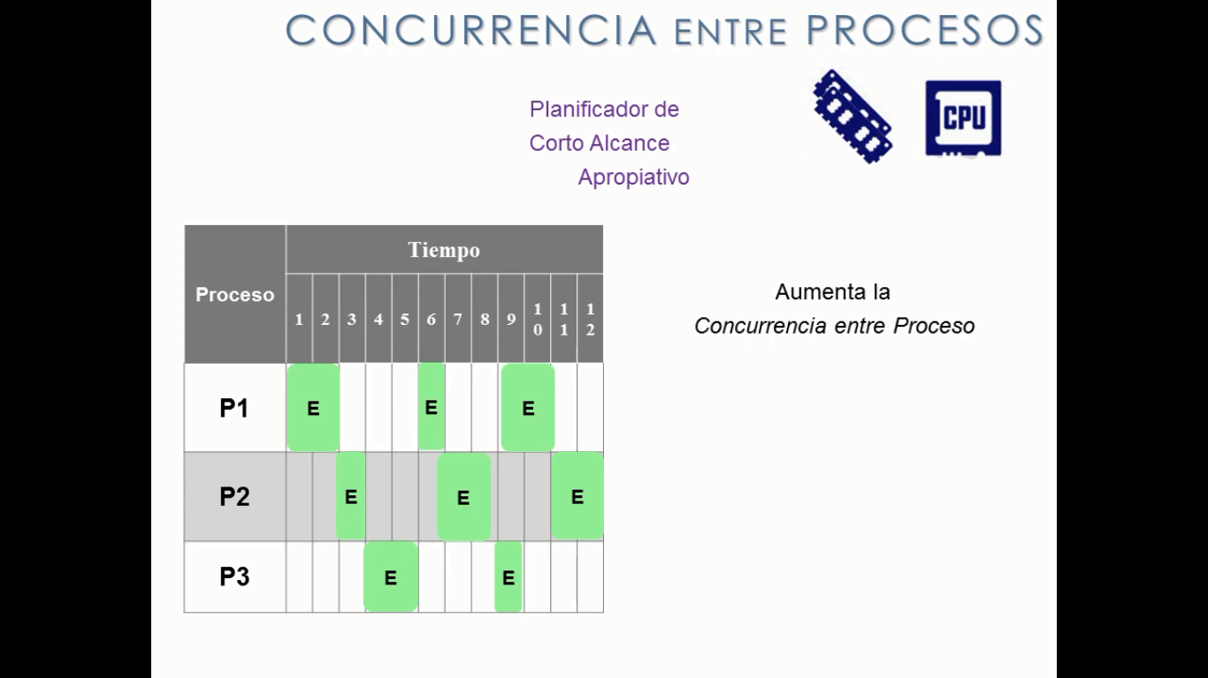
concurrencia o multiprogramación(hacerle creer al usuario que los procesos se ejecutan al mismo tiempo).
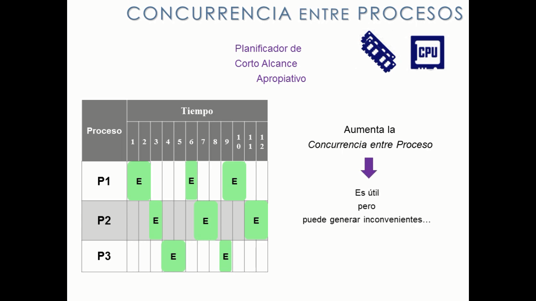
ejemplo:
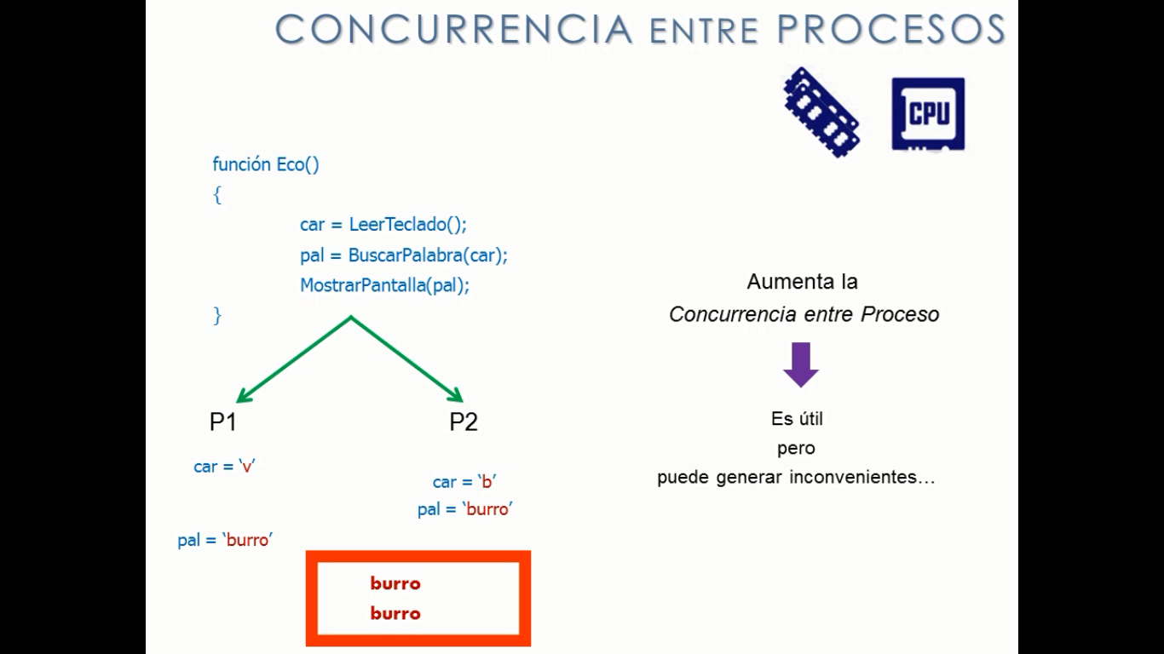
la función eco es compartida por los dos procesos, la variable car cambia cuando se ejecuta el proceso 2, cuando vuelve a ejecutarse el proceso 1 car vale b y no v por eso pal vale burro.
Implementar mecanismos que aseguren la correcta sincronización de procesos.
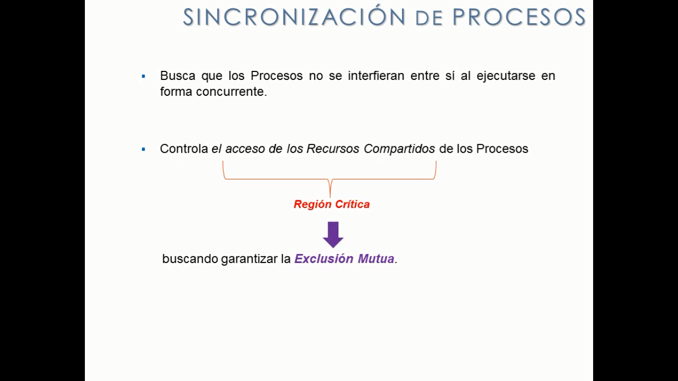
Región Crítica es la porción de código de un proceso que incluye instrucciones relativas al acceso a los recursos compartidos, se busca que cada proceso ejecuta en su región crítica de forma excluyente a los otros procesos(Exclusión Mutua), que cada proceso ejecuta su región crítica y que otro proceso que quiere acceder a la región crítica no lo pueda hacer, solo un proceso en la región crítica.
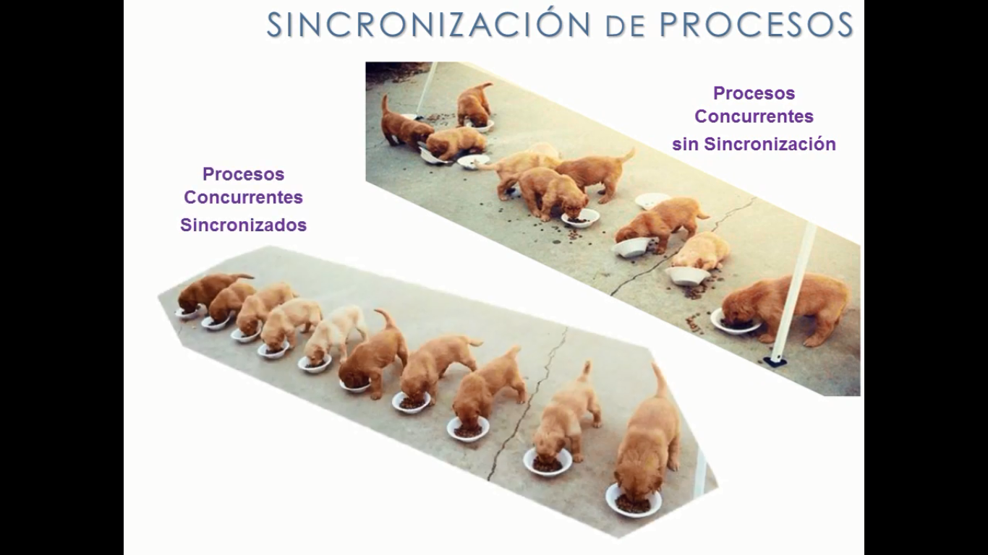
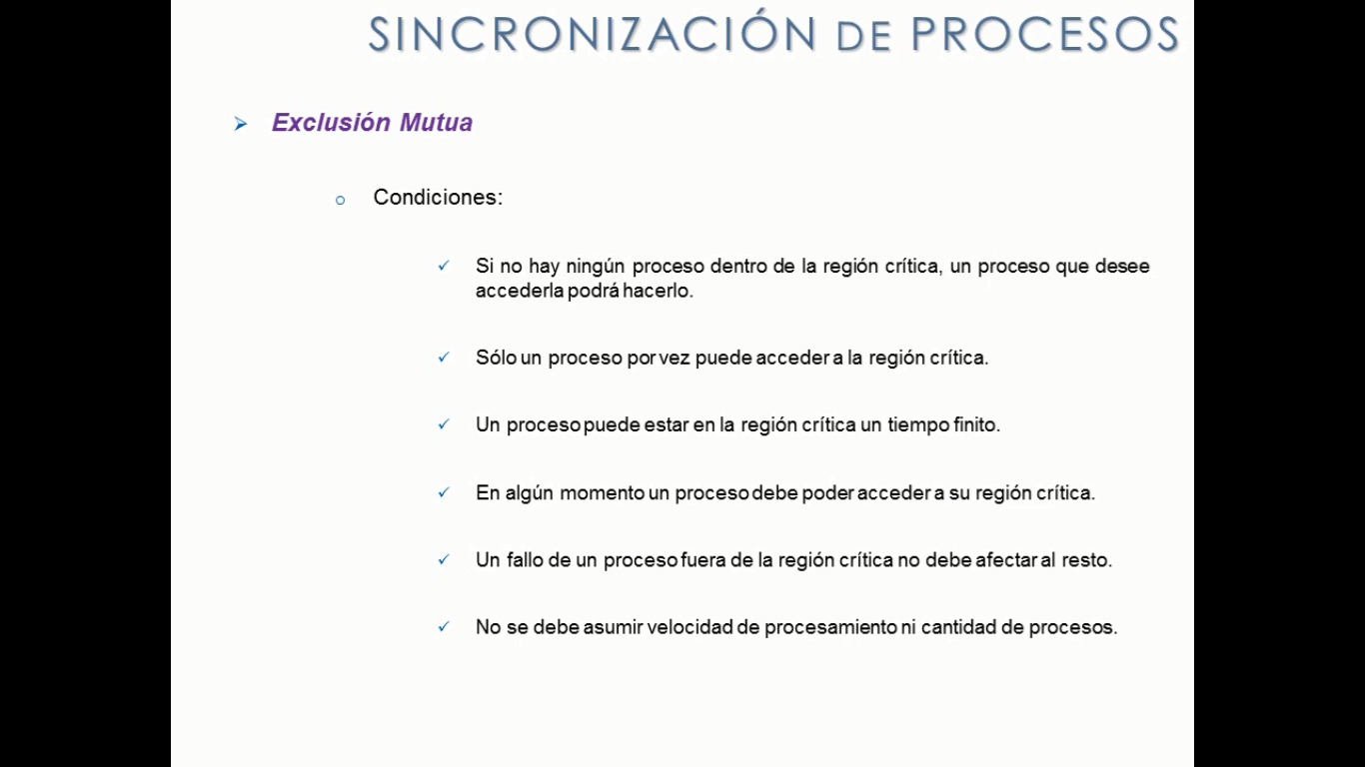
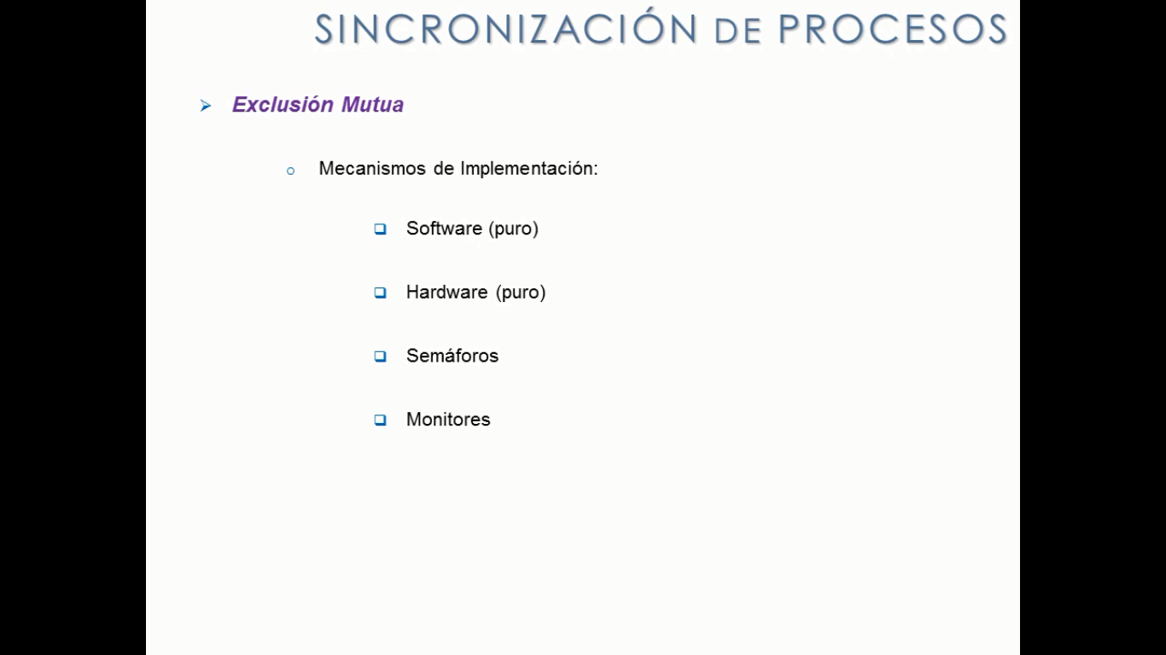
Cuatro formas o mecanismos para implementar la Exclusión Mutua.
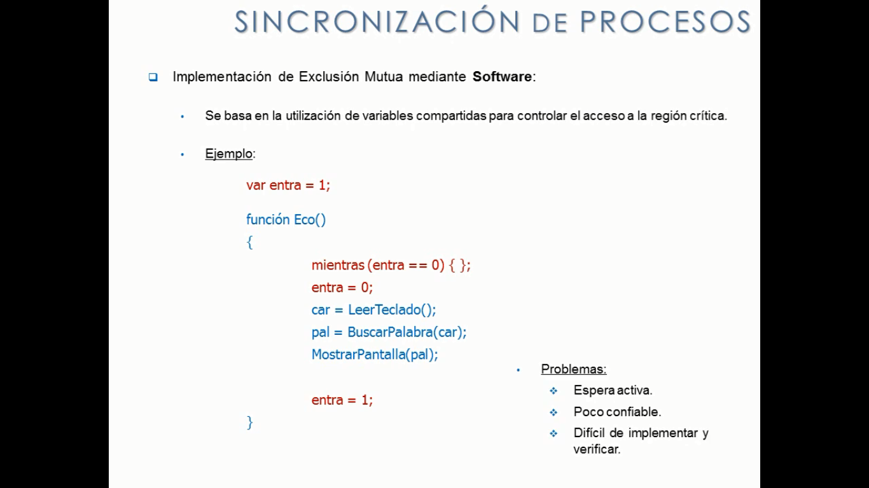
La variable entra es compartida, 1 - el proceso puede entrar a la región crítica, 0 - no puede entrar. Es poco confiable porque puede romper la exclusión mutua, al permitir que varios procesos entren a la región crítica.
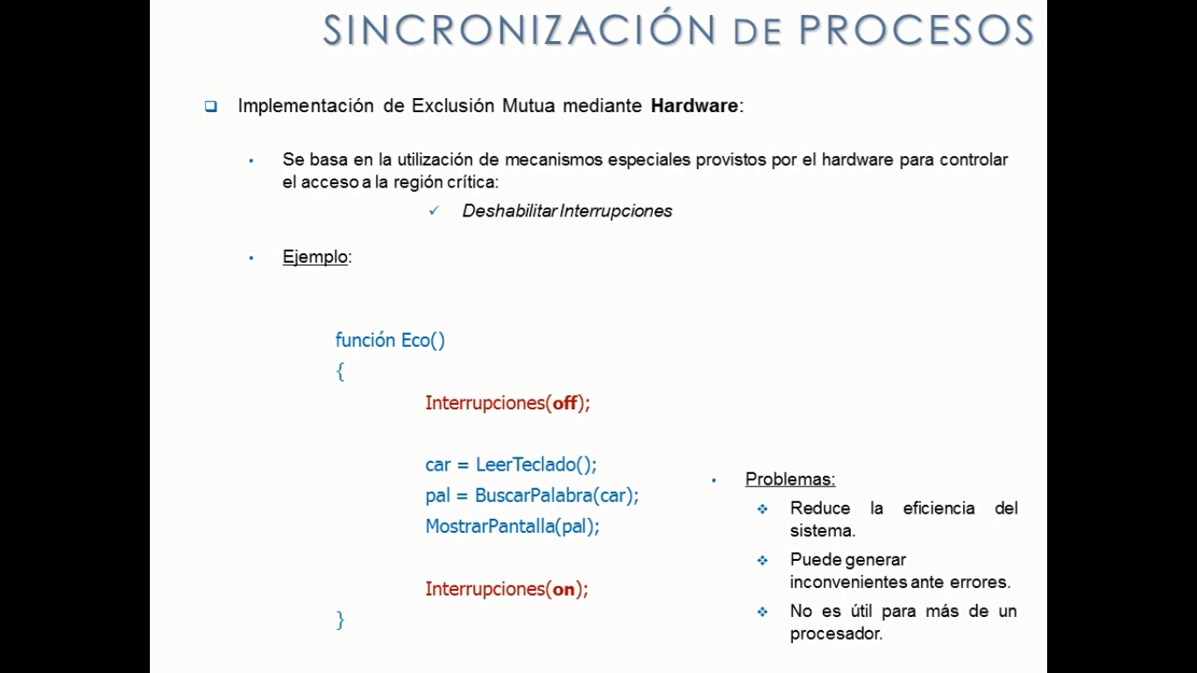
Deshabilita las interrupciones para que el proceso pueda ejecutar su región crítica.
Problema → si un proceso entra en su e/s al deshabilitar las interrupciones el so no puede meter a otro proceso a ejecutar, tiene que esperar a que el proceso actual termine. Si hay errores en el proceso cuando está en la región crítica el so no se entera y no puede hacer nada.
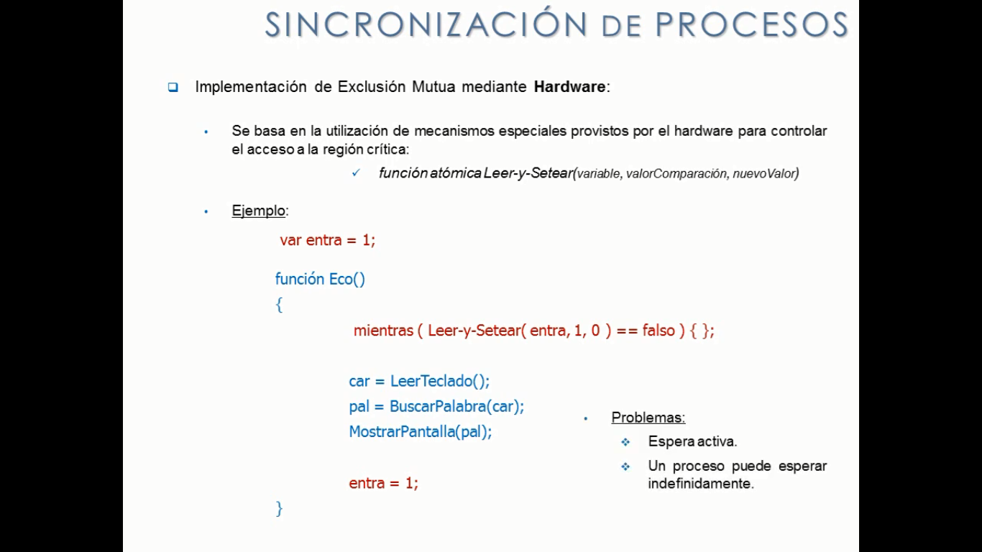
Función atómica, si devuelve verdadero el proceso puede entrar a la región crítica, si devuelve falso no puede entrar y se queda esperando.
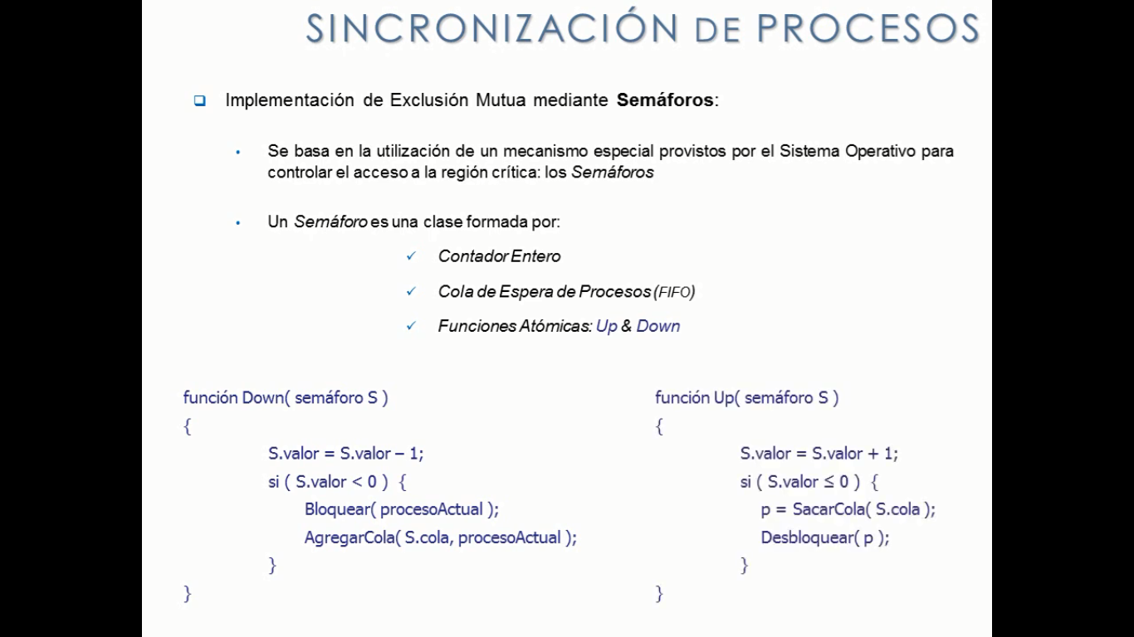
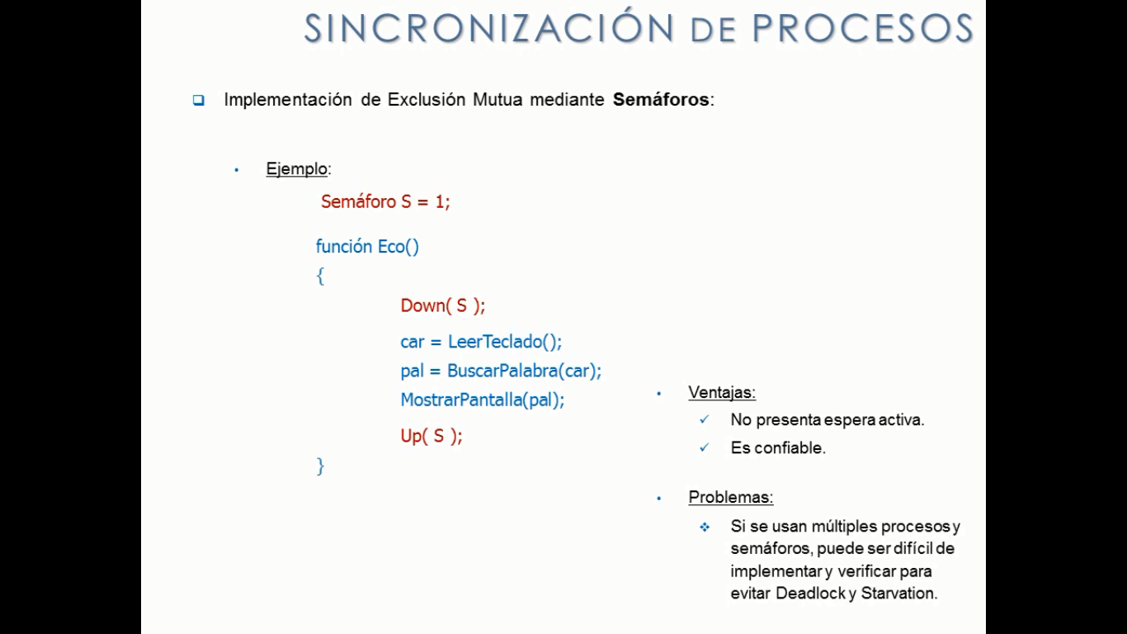
SIempre primero se hace un down() y al finalizar un up().
El planificador de proceso manda al estado bloqueado al proceso que no se va a ejecutar sacándolo del procesador evitando la espera activa.
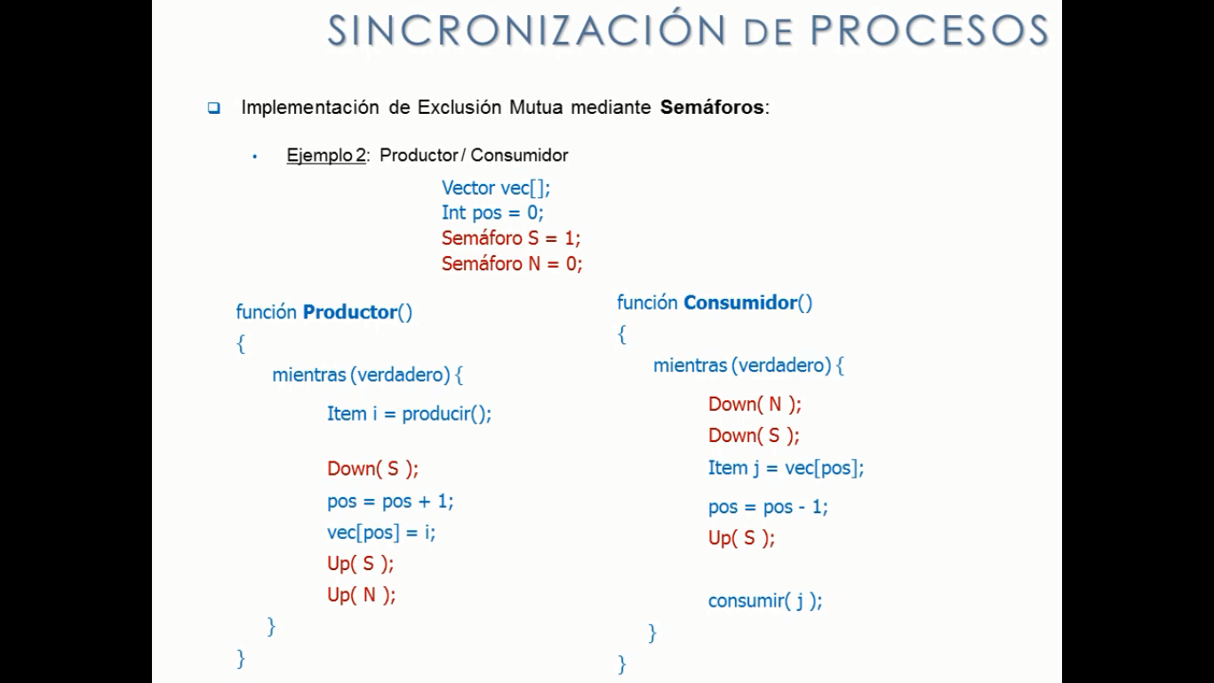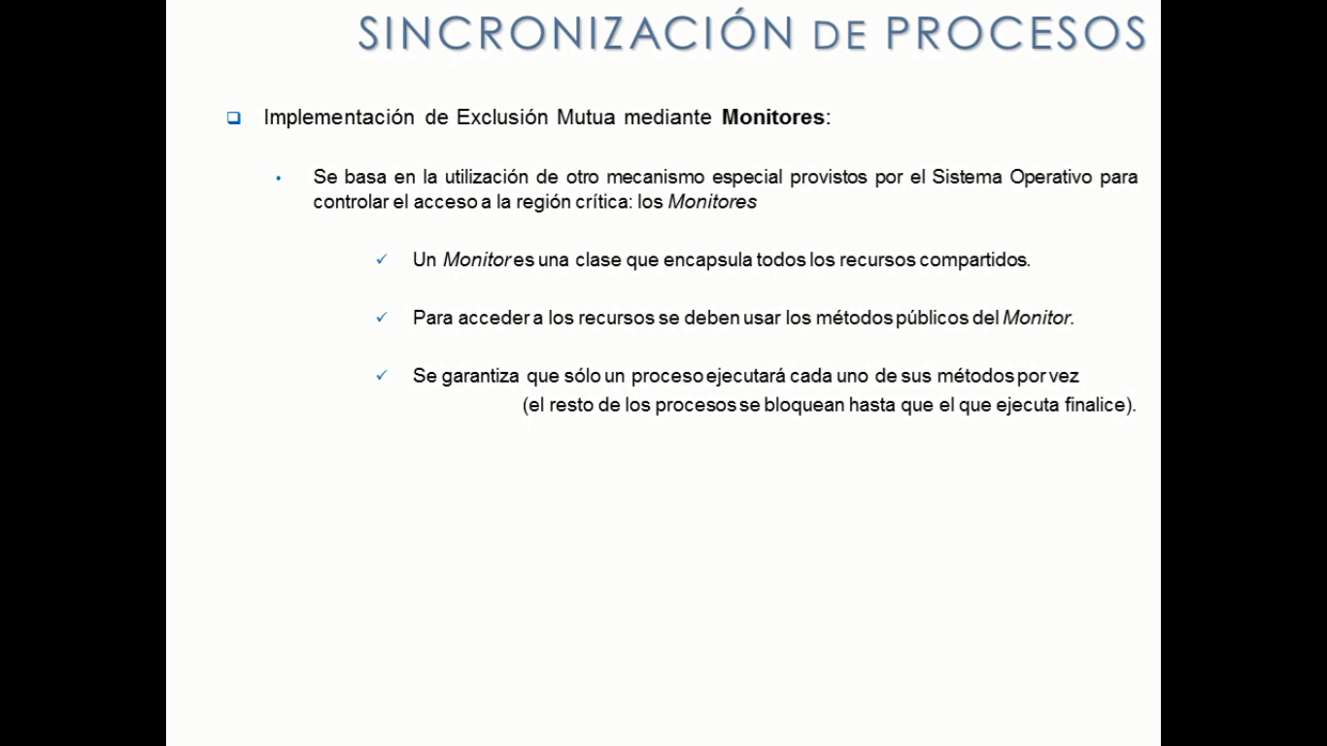Métodos públicos del monitor son atómicos, solo un proceso puede utilizarlos.
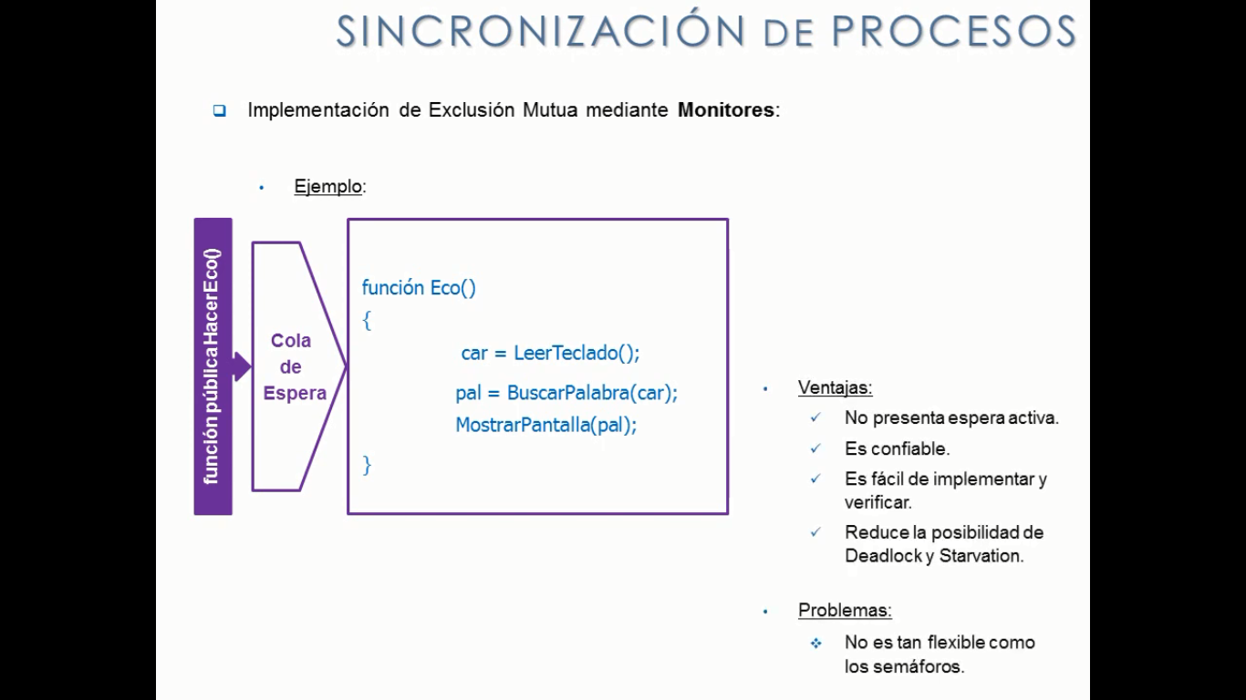
Lógica de negocio sencilla usar monitor, cuando es complicada (ejemplo productor/consumidor) usar semáforos.
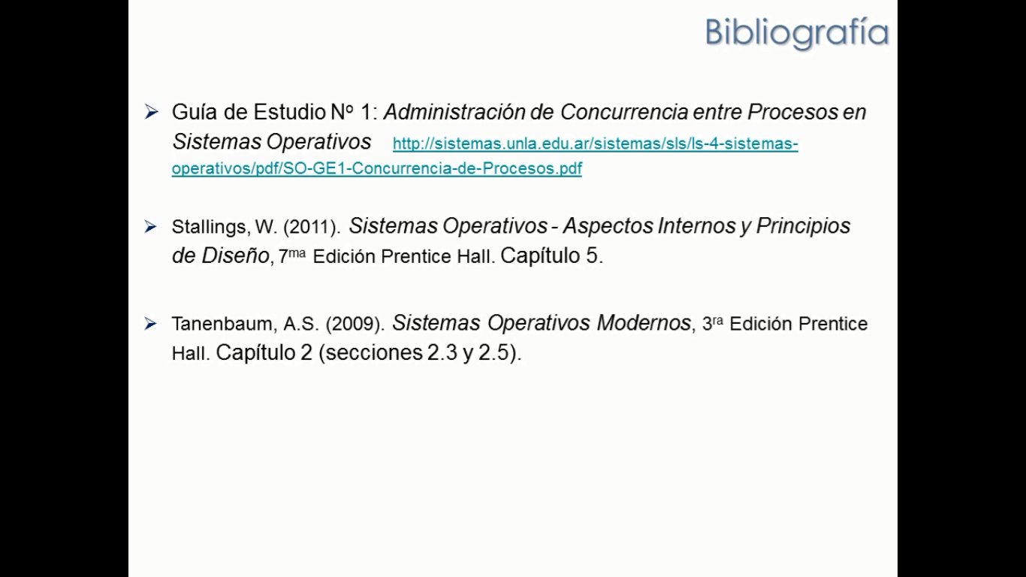
FIN.

